# Anleitung Datenimport über Uplink

## Grundfunktion

Ein Uplink lädt beliebige Daten aus Excel in ein PlanningFactory Cluster. Er ist nutzbar für:

* Strukturgenerierung (Anlage von Factories und Productlines)
* Anlage von Products
* Import von Werte

Ein Uplink kann in einer speziellen XLS Arbeitsmappe erzeugt werden. Er lädt immer den Inhalte einer Tabelle in PlanningFactory. Eine Uplinkmappe kann mehrere Uplinks für verschiedene Aufgaben besitzen, diese arbeiten dann völlig autonom

Die Daten, welche vom Uplink aus Excel nach PlanningFactory übergeben werden, können im Excel auf unterschiedliche entstehen, es können:

* Manuell erfasste Daten sein
* Daten die Verknüpfungen / Verweise mit anderen XLS Mappen erzeugt werden
* Daten, die durch eine Datenbankabfrage in Excel erzeugt werden
* Daten, die durch Powerquery Abfragen erzeugt werden

Ein Uplink ist daher sehr vielfältig in der Funktionalität und kann nahezu beliebige Datenquellen (auch über Web) an PlanningFactory anbinden.

## Einrichtung einer Uplink Blattes

1. Kopieren Sie die Uplink Mappe in das PlanningFactory Programmverzeichnis neben den PlanningFactory Browser.

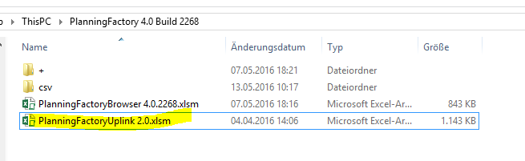

2. Starten Sie die Mappe und wählen Sie ein Template für einen Uplink

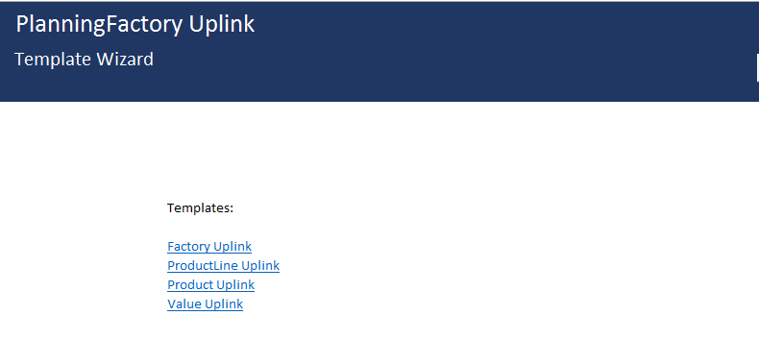

Beim Klick auf dieses Template wird eine neue Seite in der Mappe generiert, das folgende Beispiel zeigt den Uplink für Products.

3. Wählen Sie ein Keyfile, um die Verbindung mit einem PlanningFactory Cluster zu definieren

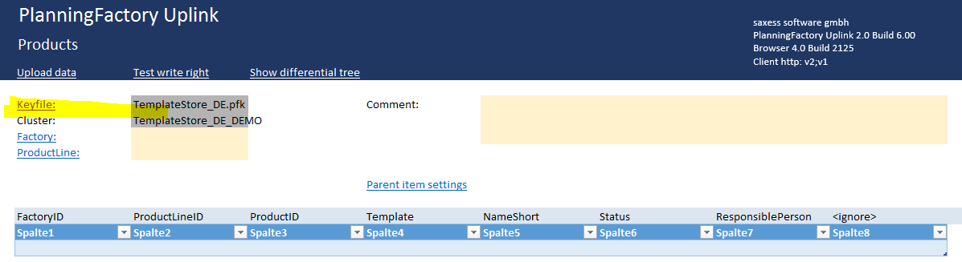

4. Wählen Sie eine Factory in welche der Import erfolgen soll, oder <multiple> falls mehrere Factories gleichzeigt angesprochen werden sollen (dann muss die FactoryID als Spalte in der Tabelle angelegt werden)

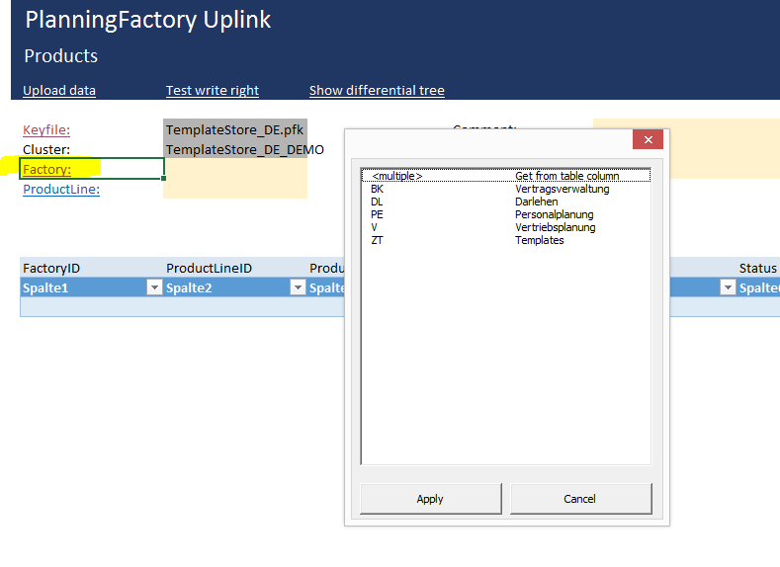

5. Wählen Sie die Productline in welche der Import erfolgen soll, oder <multiple> falls mehrere Productlines gleichzeigt angesprochen werden sollen (dann muss die ProductlineID als Spalte in der Tabelle angelegt werden)

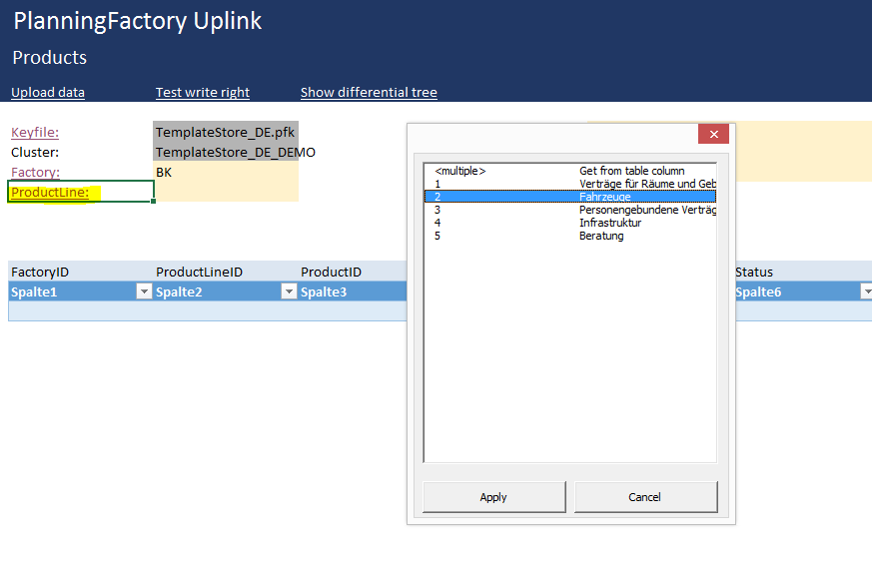

6. Konfigurieren Sie die „Parent item settings“. Ein Uplink kann beliebig oft ausgeführt werden, diese Einstellungen steuern, was mit den vorhandenen Daten geschieht

* Override Schalter gedrückt -> falls das Product schon vorhanden ist werden seine Eigenschaften aktualisiert. Ist Override nicht aktiv, bleiben all Eigenschaften unverändert
* Delete Schalter gedrückt -> Products, die im Cluster vorhanden sind, aber im Import nicht mehr, werden im Cluster gelöscht. Achtung, das ist nur selten gewünscht !

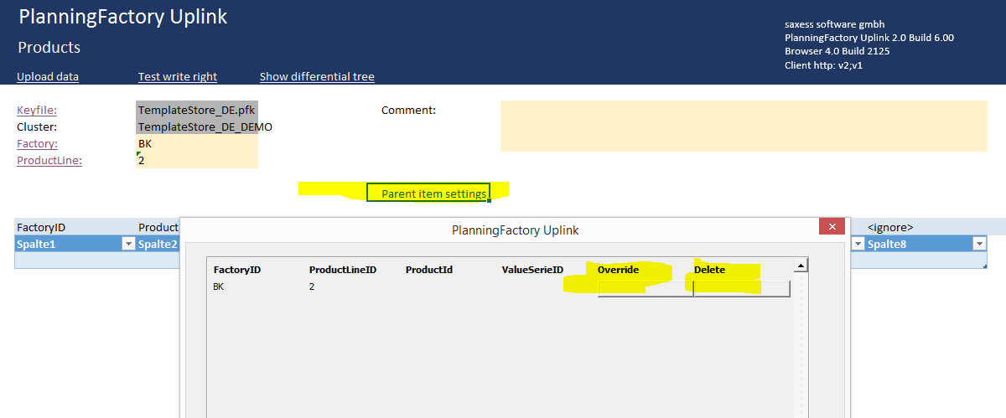

Im Normalfall drücken Sie also Override, mehr nicht.

7. Jetzt kommen wirklich Daten in den Uplink, dabei erledigen und beachten Sie folgende Dinge

* Sie füllen die Excel Tabelle mit Daten (eintragen, einkopieren, berechnen, per Abfrage, per Powerquery)
* Sie definieren was die Spalten bedeuten – wählen Sie hierzu die passende Eigenschaft aus der Dropdownbox aus, die Reihenfolge der Spalten spielt keine Rolle. Falls Sie oben FactoryID / ProductlineID auf <multiple> gestellt haben, müssen Sie diese Spalten hier vergeben.
* Als ProductID müssen sie ein Feld auswählen, welches interhalb einer Productline eindeutig ist. z.B. die Mitarbeiternummer bei Personaldaten.
* Als Template geben Sie den Namen des Templates aus Ihrer Factory ZT an, z.B. „Unikum_VM“ oder „Mitarbeiter_VM“, damit der Uplink bei Bedarf neue Products richtigen Typs anlegen kann.
* Zwingend notwendig sind somit nur die Spalten ProductID und Template
* Spalten, die in Ihren Daten sind aber nicht benötigt werden, können Sie auf „ignore“ setzen.

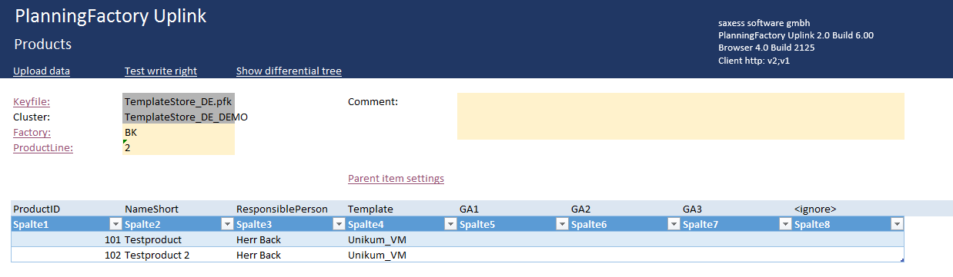

8. Testen Sie per „Test write right“ ob Sie Schreibrechte auf dem Cluster haben

Dabei werden sowohl ihre Rechte getestet, als auch ob ihre Zielfactory / Productline (noch) existiert.

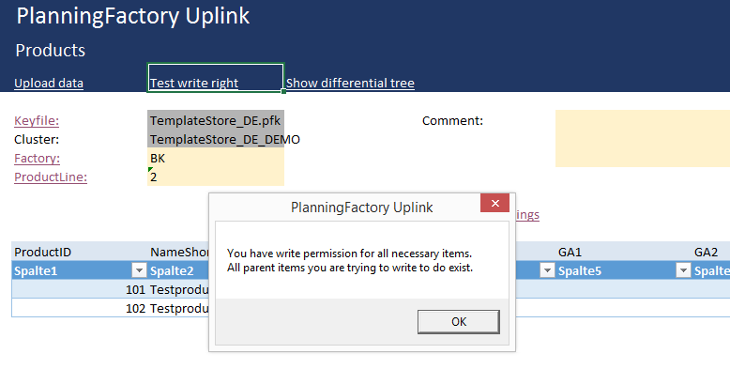

9. Laden Sie die Daten per „Upload Data“ hoch.

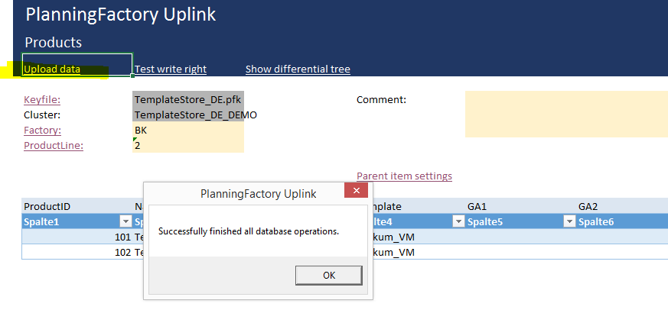

10. Speichern Sie Ihre Uplink Datei und fahren Sie ggf. mit der Anlage weiterer Uplink Blätter in der Mappe fort.